**Лабораторна робота №3. Тестові дублі (Test Doubles)**

**Мета**: ознайомитись з засобами створення тестових дублів

**Теоретичні відомості**

В автоматизованому тестуванні зазвичай використовують об’єкти, які виглядають і поводяться як їхні виробничі еквіваленти, але насправді є спрощеними. Це зменшує складність, дозволяє перевіряти код незалежно від решти системи, а іноді навіть необхідно взагалі виконувати тести самоперевірки. Тестові дублі (Test Doubles) — це загальний термін, який використовується для цих об’єктів (<http://xunitpatterns.com/Test%20Double.html>).

**Fake** — це об'єкти, які мають робочу реалізацію, але не таку, як виробничий варіант (production). Зазвичай вони використовують спрощену версію робочого коду.

**Stub** (заглушка) — це об’єкт, який містить попередньо визначені дані та використовує їх для відповіді на виклики (call) під час тестування. Цей підхід використовується, коли неможливо залучати об’єкти, які б відповідали реальними даними або мали небажані побічні ефекти (рис. 2).

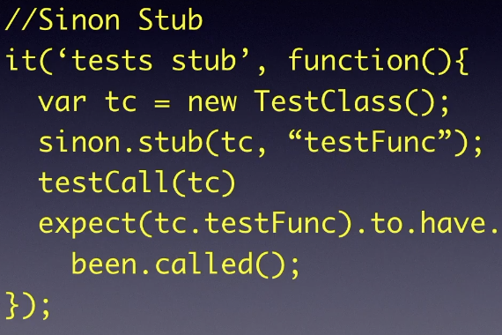

Рисунок 2 - Створення Stub засобами бібліотеки Sinon

**Підставний об'єкт (Mock)** — це об’єкти, які реєструють отримані виклики. У тестовому твердженні (assert) ми можемо перевірити на Mocks, що всі очікувані дії були виконані.

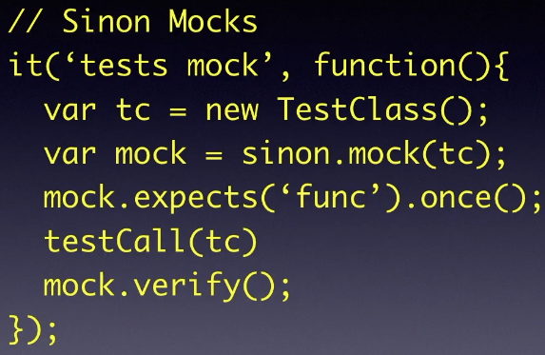

Рисунок 3 - Створення Mock засобами бібліотеки Sinon

Засоби розробки тестових дублів - бібліотека Sinon (<https://sinonjs.org/releases/v16/>) та плагін Sinon-Chai (<https://www.chaijs.com/plugins/sinon-chai/>).

Завдання для самостійної роботи

1. Ознайомитись з програмною реалізацією алгоритму розв’язання СЛАР <https://github.com/LiannaAsatryan/gauss_js>
2. Реалізувати mock методи класу Matrix.
3. Створити github репозиторій з тестами.

Контрольні запитання

1. Наведіть приклади використання Fake, Stub, Mock.
2. Особливості модульного та приймального тестування.
3. Призначення бібліотек Sinon та Sinon-Chai.